De la vision partagé au programme des mesures
Troisième round des réunions des plateformes de concertation nationales pour l’élaboration du Schéma Directeur d’Aménagement et de Gestion des Eaux (SDAGE) du bassin du Congo
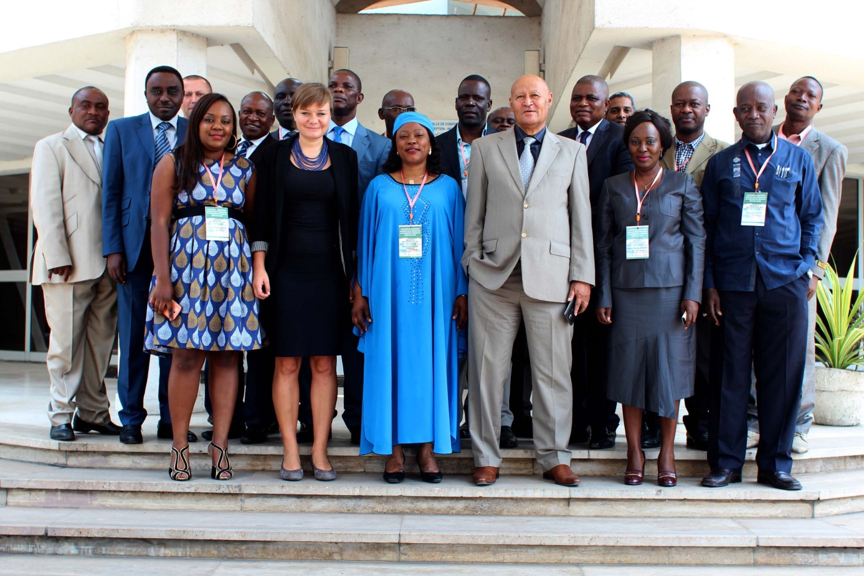
Suite au premier round des plateformes de concertation nationales (PCN) consacré à la réalisation d’un état des lieux et au deuxième round consacré à la définition d’une vision partagé, la CICOS vient de démarrer le deuxième round pour l’élaboration du programme des mesures. L’équipe de pilotage composée des experts de la CICOS, de la GIZ et du consultant GFA, conduit et facilite les ateliers nationaux en République du Congo (du 22 au 24 septembre 2015), en République Gabonaise (du 29 septembre au 1er octobre 2015), au Cameroun (du 6 au 8 octobre 2015) et enfin en RDC (du 13 au 15 octobre 2015). La plateforme de concertation nationale pour la République Centrafricaine aura lieu du 10 au 12 novembre 2015.
Lors des deux premières rondes de concertation les États ont défini avec la CICOS l’État des Lieux et la Vision Partagée du SDAGE, qui présentent respectivement la situation actuelle dans le bassin et les objectifs de développement pour la sous-région.
Il s’agit désormais de traduire en actions concrètes ces analyses et objectifs, afin de faire des ressources en eau un moteur de croissance économique et d’équité sociale, tout en assurant la préservation de l’environnement. Ce qui n’est évidemment pas chose facile. Et c’est pour cette raison que la CICOS vient une fois de plus consulter les Etats, car c’est les usagers et les gestionnaires de la ressource qui sont les mieux placés pour savoir ce qui doit être fait et surtout comment le faire. Le programme de mesures de la CICOS, c’est avant le tout le programme des États et de leurs parties prenantes.
L’atelier de Brazzaville qui vient de s’achever a déjà annoncé les couleurs avec une participation active des acteurs qui ont identifié les premières mesures qui prennent en compte les secteurs prioritaires au niveau du pays pour un développement harmonieux dans le bassin du Congo. Prochaine étape, le Cameroun.

